**Bài tập Git**

Sinh viên A:Lê Quang Nhựt

Sinh viên B: Phạm Minh Hùng

Sinh viên C:Trần Thị Ngọc Nhật

Kho: https://github.com/sunpearDev/BT_OSS.git

1. Hãy tạo 1 remote repository (RR) (sv A)
2. SV A tạo 1 local repository (LR) tại E:\TenNhom_repo

Trả lời: 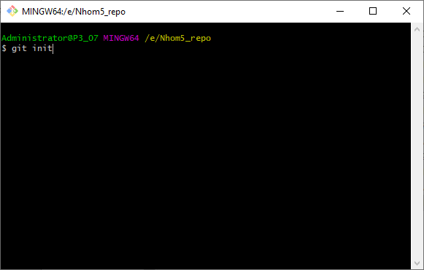

1. SV A chép file source.cpp được cung cấp vào LR của mình vừa tạo
2. Nhóm cho biết trạng thái (status) của các file vừa chép vào? Xem trại thái bằng cách nào?

Trả lời:

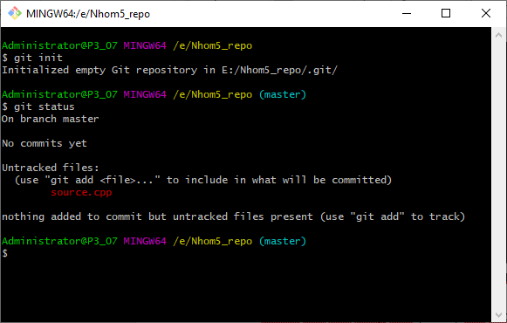

Hình minh họa

1. SV A hãy **thêm** file đó vào LR

Trả lời:

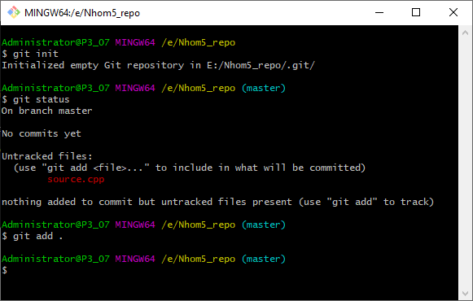

1. Kiểm tra lại trạng thái các file đó

File source.cpp có trạng thái là gì?

File source.cpp có trạng thái: new file(màu xanh lá)

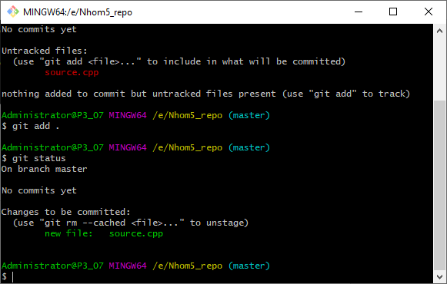

Hình minh họa

1. **Commit** những thay đổi đó

Trả lời:

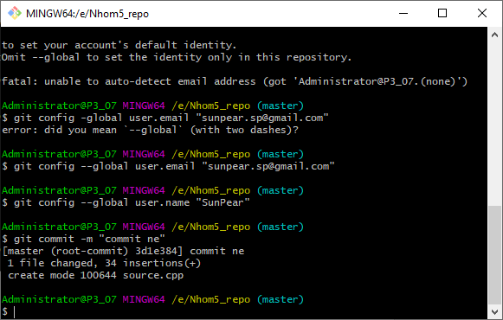

1. Đẩy các thay đổi đó lên RR của nhóm

Trả lời:

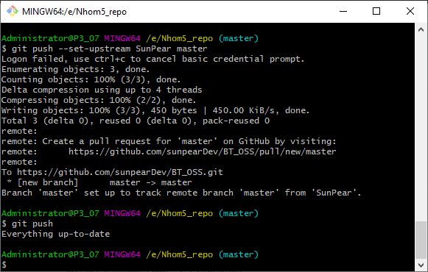

1. SV B,C,D lấy kho của nhóm mình về máy

Trả lời:

1. SV A, B,C, D hoàn thành file source.cpp theo phân công

SV A: hàm tổng

SV B: hàm hiệu

SV C: hàm tích

SV D: hàm thương

Và hàm main

1. SV A, B,C, D đẩy các phần thay đổi của mình lên RR